# 数据类型:

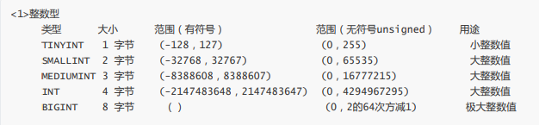

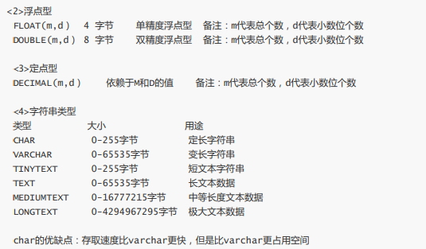

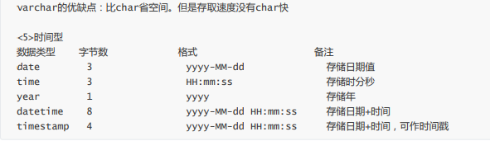

# SQL创建表语法:

**CREATE TABLE table_name**

**(**

**column_name1 data_type(size),**

**column_name2 data_type(size),**

**column_name3 data_type(size),**

**....**

**);**

其中：

　column_name 参数规定表中列的名称。

　data_type 参数规定列的数据类型（例如 varchar、integer、decimal、date 等等）。

　size 参数规定表中列的最大长度。

如下:

**CREATE TABLE Persons**

**(**

**PersonID int,**

**LastName varchar(255),**

**FirstName varchar(255),**

**Address varchar(255),**

**City varchar(255)**

**);**

# 约束条件:

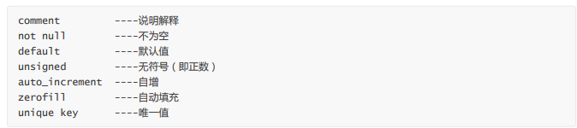

# 数据表查看:

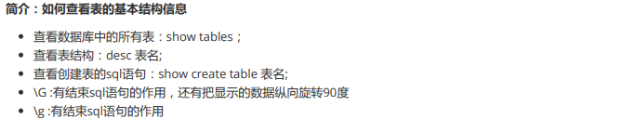

# 表结构维护与删除:

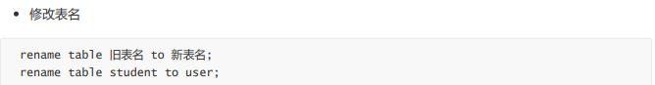

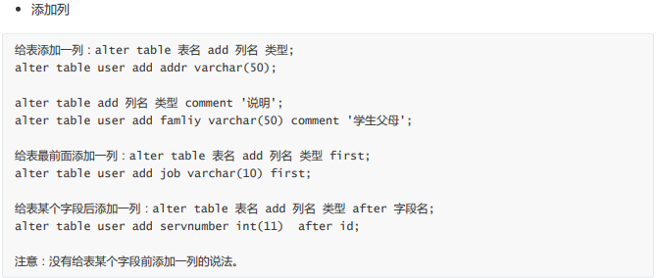

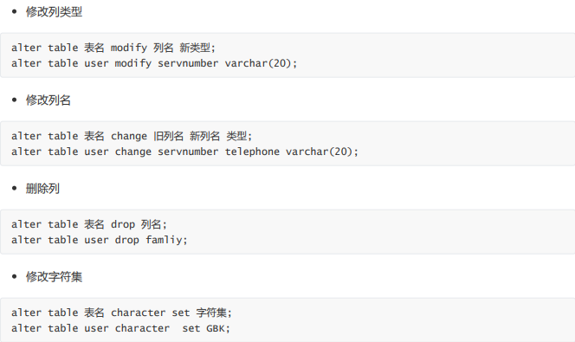

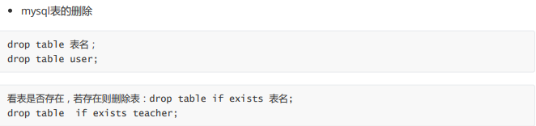

# 数据表新增:

课程练习:

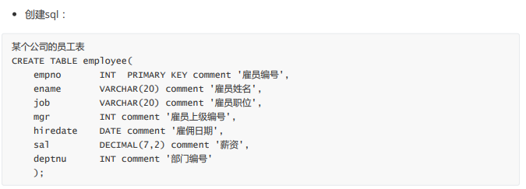

普通插入表数据:

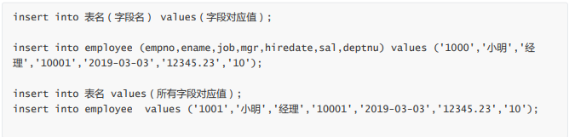

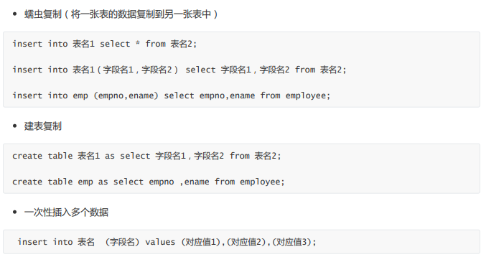

# 表数据的修改以及删除:

